Публичный доклад
о работе муниципального автономного общеобразовательного учреждения Старской средней общеобразовательной школы за 2023-24 учебный год
директора Стибуновой Е.В.
В 2023-24 учебном году МАОУ Старская СОШ Дятьковского района Брянской области функционировала как средняя 95-й год с момента её основания. Занятия проводились в первую смену, 1-11 КЛАССЫ занимались в режиме 5-ти дневной учебной недели. В школе обучались 378 учеников в 20 классах -комплектах. Среди них - 8 к.к. начальной школы, 10 к.к. – основной школы, 2 к.к. –старшей школы. Работали 2 дошкольные группы (27 воспитанников)

Основными задачами прошедшего учебного года были:
- Повышать качество знаний учащихся.
- Начать внедрение обновленных ФГОС в 1,2-х классах, 5,6-х классах, 10 классе с 1 сентября 2023 года.
- Усилить подготовку учащихся 9-х,11 классов к итоговой аттестации;
- Совершенствовать механизмы педагогического сопровождения олимпиадной подготовки, развитие интеллектуальных способностей высокомотивированных учащихся через включение к участию в конкурсах, олимпиадах, конференциях;
- Продолжить укрепление материально-технической и учебно-методической базы школы для создания соответствующих современности условий по обучению и воспитанию учащихся, охране их здоровья;
- Создать условия для реализации личных творческих способностей учащихся в процессе исследовательской и поисковой деятельности за счёт профессионального роста педагогов, активизация их творческого потенциала.
- Продолжить формирование гражданственности, патриотизма и национального самосознания учащихся на основе государственной идеологии.
В решении первоочередных годовых задач удалось достичь позитивных результаов:
- оценивались -341 ученик 2-11-х классов;
- успеваемость за 2023 -2024 учебный год – 100% ;
- качество знаний – 58,3% ( в прошлом году – 56, 9%, повышение на 1,4%)
- отличников учебы- 49ч.
- ударников - 150 ч.

Нерешенные проблемы:
1. Самое низкое качество знаний-8а Дымская К.Л.-18%,
3. С одной «3» -8ч. (было в прошлом году - 10ч.)

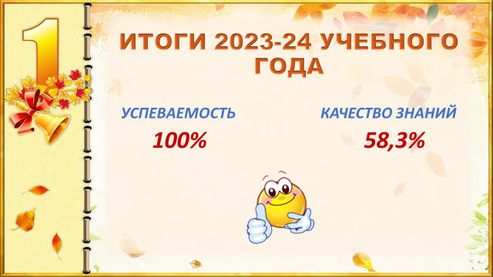
В начальной школе – 149 учащихся, 112 учащийся 2 – 4 классов были оценены по итогам года.
- Успеваемость – 100% ;
- Качество знаний составило – 70,5%( по итогам прошлого года – 73,5%, понижение качества на 3%)
Качество знаний учащихся выше общешкольного-(58, 3%) в классах:
- 2а- 68%- Помозова Г.Н.
- 2б- 83%- Михалева Н.В.
- 3а- 68%- Чунихина Т.И.
- 3б- 68%- Чернышева А.А.
- 4а-62%- Помозова Г.Н.
- 4б-67%:-.Ефремова Е.А.

- Отличников- 24ч.
2а-4ч.-Помозова Г.Н.
2б-5ч.-Михалева Н.В.
3а-5ч.-Чунихина Т.И.
-3б-5ч.-Чернышева А.А.
4а-2ч.-Помозова Г.Н.
4б-3ч.-Ефремова Е.А.
Ударников – 55ч. ( в прошлом году – 65ч)
)

Начальная школа

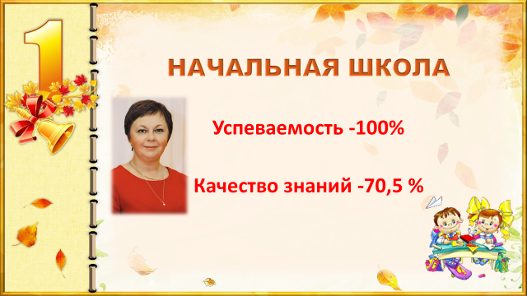

НЕРЕШЕННЫЕ ПРОБЛЕМЫ:
*Качество знаний ниже 75% (по ФГОС)
С одной «3» - 2ч.
-2б.-1ч.-Иностранный язык (Новикова Е.В.)
- 3а – 1ч. – Иностранный язык (Новикова Е.В.)

Преемственность в обучении:
* Учащиеся 5а, 5б классов закончили учебный год с успеваемостью – 100%.
Качество знаний:
- 5а-81%-Чернова С.Н.(82 % в прошлом году)
- 5б – 62 % - Ушакова Н.М.(76% в прошлом году)
ПРОБЛЕМЫ:

Снижение качества знаний в 5 классе, в сравнении с 4 классом незначительные в 5 а, в 5б- резкое на 14%

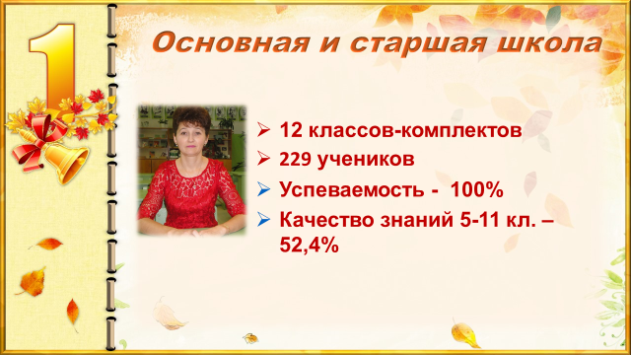

Основная и старшая школа:
* Аттестовано 229 учащихся 5-11классов.
* Успеваемость по 5-11-м классам – 100%;
* Качество знаний по 5-11м классам –52,4%

* Отличников среди 5-11х классов –25ч.
* Ударников – 95ч.

Отличники:
5а-1ч.-Чернова С.Н.
5б -3ч.-Ушакова Н.М.
6а-4ч.-Бычкова Т.Н.
6б-2ч.-Леднева А.И.
7а-2ч.-Булгакова Л.А.
-8б-4ч.-Новикова Е.В.
-9а-4ч.-Тимашкова Т.А.
-9б-1ч.-Дымская К.Л.
-10-2ч.-Булгакова Л.А.
11 -2ч.-Новикова Е.В.

Успевают все учащиеся 5-11х классов:
* Выше общешкольного качество знаний (58,3%) в:
-5а- 81%Чернова С.Н.
-5б-62% Ушакова Н.М.
-6а- 63%Бычкова Т.Н.
11 – 92% - Новикова Е.В.

Самое высокое качество знаний в 11 классе – 92%, классный руководитель Новикова Е.В.

Нерешенные проблемы:
- Ниже общешкольного качество знаний у учащихся в классах: 6б,7а,7б, 8а,8б,9а,9б,10
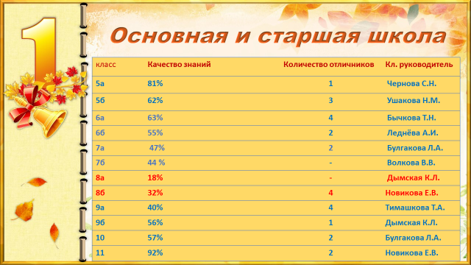
Качество в классах:
-5а-81%-Чернова С.Н.
-5б-62%-Ушакова Н.М.
-6а-63%-Бычкова Т.Н.
-6б-55%-Леднева А.И.
-7а-47%-Булгакова Л.А.
-7б-44%-Волкова В.В.,
-8а-18%-Дымская К.Л.,
-8б-32%-Новикова Е.В.,
-9а-40%-Тимашкова Т.А.,
-9б–56%- Дымская К.Л.
-10–57%- Булгакова Л.А
-11 –92%- Новикова Е.В.
2. Самое низкое качество знаний в 8а классе – 18%

Недостаточная индивидуальная работа -6 учеников, имеющих одну 3 среди остальных 4и5 по итогам года.
Учителя, у которых имеются учащиеся с одной «3»:
- ТимашковаТ.А.-3ч.в 6а(1ч.),6б(1ч.),8б(1ч.)
- Волкова В.В- 1ч.-10(1ч)
-Терещенко В.Ф..-1ч. в 5б
-Дымская К.Л.-1ч. В 6а

-Кужекин А.А 3.ч.- в 7а-1ч(информатика), 8а-2ч.(информатика)
Экзамены
Существенным, завершающим показателем успеваемости и качества знаний учащихся и результатом работы учителей являются государственные экзамены.

9 класс окончили 52 ученика.
В форме ОГЭ государственную итоговую аттестацию сдавали по русскому языку и математике и 2 предметам по выбору
Русский язык сдавали 52 учащихся. Успеваемость-100%, качество знаний 75 %, средний балл-4.Учителя- Цыганкова В.Н., Дымская К.Л.
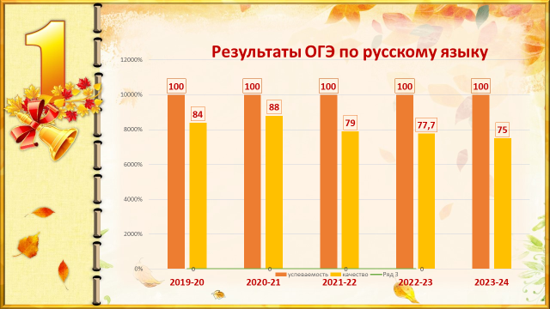
Математику сдавали 52 учащихся. Успеваемость-100%, качество знаний-57,6 %, средний балл-4. Учителя- Тимашкова Т.А., Волкова В.В. (1 учащийся пересдавал математику)
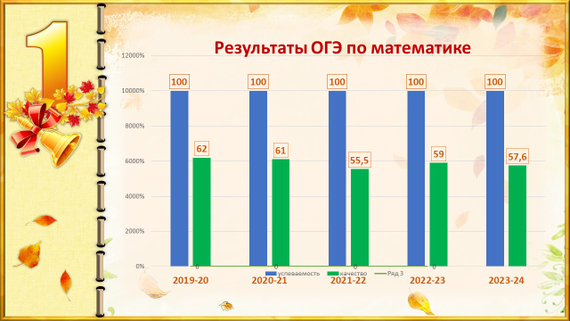
- Учащиеся 9 класса сдавали 2 предмета в формате ОГЭ по предмету по выбору.
- Биологию выбрали 14 учащихся, успеваемость -100 %, средний балл- «4», учитель Ушакова Н.М.
- Информатику выбрало 4 учащихся, успеваемость -100 %, средний балл- «4», учитель Кужекин А.А.
- Физику выбрали 5 учащихся, успеваемость -100 %, средний балл- «5», учитель Кужекин А.А.
- Химию выбрали 4 учащихся, успеваемость-100%, средний балл-4, учитель Булгакова Л.А.
- Обществознание выбрали 31 учащийся, успеваемость -100 %, средний балл- «4», учитель Бычкова Т.Н.
- Географию выбрали 33 учащихся, успеваемость -100 %, средний балл- «4», учитель Булгакова Л.А.
- Иностранный язык выбрал 1 учащийся, успеваемость-100%, средний балл-«5», учитель Новикова Е.В.
- Литературу выбрал 1 учащийся, успеваемость-100%, средний балл-«5», учитель Дымская К.Л.
- Историю выбрали 2 учащихся, успеваемость-100%, средний балл-«4», учитель Бычкова Т.Н.

- Пятеро учащихся 9х класса получили аттестаты особого образца:
Прищепова Анастасия, Самаров Арсений, Фабричева Алина, Ямборко Роман, Ильюшин Илья.
Все учащиеся получили аттестаты об основном общем образовании.

Результаты ЕГЭ
Существенным, завершающим показателем успеваемости и качества знаний учащихся и результатом работы учителей являются государственные экзамены.
- В 11 классе в этом году – 13 уч-ся.
- Все уч-ся сдали ЕГЭ по обязательным предметам:
Русский язык: успеваемость -100 %, средний балл- «72». Учитель Цыганкова В.Н.
Высокие результаты:
- Бибикова Ирина-91
- Семенова Мария-91
- Илларионова Ксения-89
- Цуканова Анастасия-81
- Шурова Анна-78
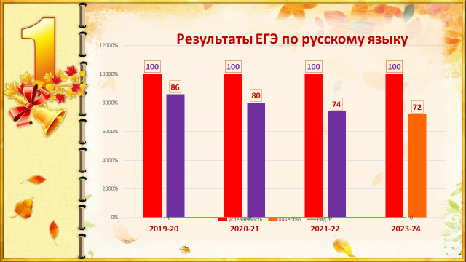
Математика базовая-3ч. сдавали, успеваемость -100 %, средний балл «5»
- Математика профильная(10ч): успеваемость -100 %, средний балл «65», высокобалльница - Цуканова Ан-80б. Учитель Волкова В.В.
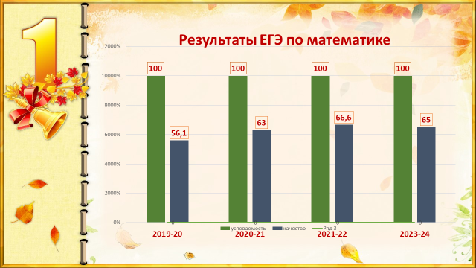
- Физика – 5ч. сдавали, успеваемость -100 %, средний балл «51,4» . Учитель Кужекин А.А.
- Информатика и ИКТ – 2ч., успеваемость – 100%, средний балл –«80,5». Высокий балл Цуканова Ан.-83 б. Учитель Кужекин А.А.
- Биология – 1ч. сдавал, успеваемость - 100%, средний балл – «40» Учитель Ушакова Н.М.
- Обществознание – 9ч. сдавали, средний балл – «67», успеваемость - 100%, , Высокобалльники- Бибикова Ирина-96, Семенова Мария-86 . Учитель Бычкова Т.Н.
- Иностранный язык -1ч, успеваемость -100%, средний балл «90»-Бибикова Ирина. Учитель Новикова Е.В.
- История – 1ч, успеваемость -100%, средний балл «66» . Учитель Бычкова Т.Н.
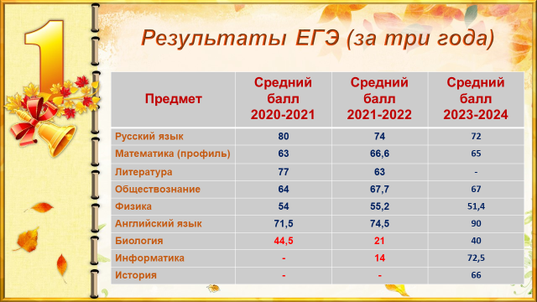
- Все учащиеся 11 класса преодолели минимальный порог по всем сдаваемым предметам.
Все учащиеся 11 класса получили аттестаты о среднем общем образовании. 2 учащихся получили аттестат особого образца с отличием и награждены медалью «За особые заслуги в обучении 1 степени» и 1 учащийся получил аттестат особого образца с отличием и награждены медалью «За особые заслуги в обучении 2 степени». Согласно приказу отдела образования по среднему баллу ЕГЭ наша школа вошла в тройку лидеров.
Трудоустройство выпускников:
- 9а класс (из 25 выпускников) – 7 - поступили в 10 класс(социально-экономический профиль ), 17- техникумы, 1-?
- 9б класс (из 27 выпускников) – 14 - поступили в 10 класс(социально-экономический профиль , 12- техникумы, 1-?

Из 13 выпускников 12 –ВУЗ, 1 – колледж. 12 – на бюджет, 1 –платно.

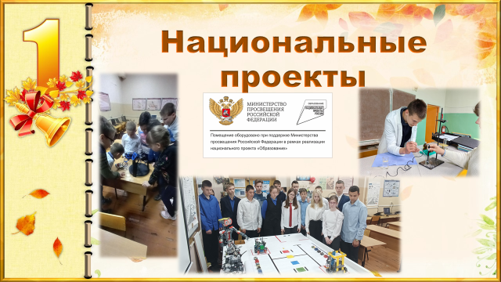
Национальные проекты
Участие школы в нацпроектах сегодня является неотъемлемой частью образовательного и воспитательного процесса. Образовательный центр «Точка Роста» функционирует в МАОУ Старской СОШ Дятьковского района с 1 сентября 2022 года.
Основной целью деятельности Центра является совершенствование условий для повышения качества образования, расширения возможностей обучающихся в освоении учебных предметов естественно-научной направленности, программ дополнительного образования естественно-научной направленности, а также для практической отработки учебного материала по учебным предметам «Физика», «Химия», «Биология» «Информатика»
В Центре «Точка роста» реализуются З программы дополнительного образования:
Название программы | Кол-во учащихся | Ф.И.О. учителя
«Основы функциональной грамотности по биологии» 8-9 класс | 33 | Ушакова Н.М.
«Основы функциональной грамотности по химии» 8-9 класс | 32 | Булгакова Л.А.
«Основы функциональной грамотности. Робототехника» 5 -10 класс | 23 | Кужекин А.А.

Результатом этой работы является создание совместных проектов. (Участие в районном этапе регионального конкурса проектов «Я учусь. Я стремлюсь. Я достигну» обучающегося 10 класса Кужекина Александра с проектом по биологии «Экологическое состояние школы» (учитель-Ушакова Н.М.). Обучающаяся 9 класса Зайцева София создает проекты по химии (учитель-Булгакова Л.А.)
- Победа обучающейся 10 класса Никишиной Екатерины в региональном фестивале робототехники «Робомир-2024», учитель-наставник Кужекин А.А. 17.05.2024г.
- Участие в региональном этапе Всероссийской Олимпиады по робототехнике. Фролов Игорь( 7 класс) занял 3 место в основной средней группе, а Никишина Екатерина (10 класс) -3 место в основной старшей группе, учитель-наставник Кужекин А.А. – 25 мая 2024 г.
- Участие в проекте «Урок цифры». Участие в открытых уроках в рамках проекта «ПроеКТОриЯ»
Проблемы:
      - Активизировать работу по участию детей в научно-исследовательской и проектной деятельности
      - Принимать активное участие в региональных конкурсах, добиваться результатов. (Ушакова Н.М., Булгакова Л.А.)

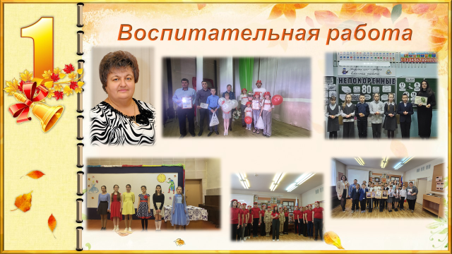
Воспитательная роль современной школы вышла на передний план. Роль классного руководителя, заместителя директора по ВР, советника по воспитанию велики Меняется методика работы с детьми, организуется огромное количество Акций социальной направленности, конкурсов, мероприятий, школа является объединяющим началом всех сторон: обучающихся, педагогов, родителей.

Каждый понедельник в 1-11 классах на первом уроке в рамках занятий внеурочной деятельности - «Разговоры о важном» обсуждались вопросы, связанные с патриотизмом, нравственным воспитанием, защитой экологии, важными историческими событиями, занятия были направлены на «укрепление традиционных российских духовно-нравственных ценностей»
В течение учебного года каждый понедельник на первом уроке проводилась школьная традиционная Церемония поднятия (размещения) Государственного флага Российской Федерации. Присутствующие на Церемонии обучающиеся (5-11 классов) исполняли Гимн РФ.
В конце недели, каждую пятницу, после уроков проходила Церемония спуска (выноса) Государственного флага Российской Федерации. Присутствующие на Церемонии обучающиеся (5-11 классов) исполняли Гимн РФ.

С сентября 2023 года у школьников появился новый формат внеурочной деятельности – занятия «Россия – мои горизонты», цель которых сформировать готовность к профессиональному самоопределению обучающихся 6-11 классов. Занятия проводились по четвергам.

В течение учебного года обучающиеся принимали участие в онлайн-уроках Всероссийского проекта «Проектория», направленных на раннюю профориентацию:
- «Спасательные работы»
- «Звукорежиссура саунд -дизайн»
- «Технологии композитов (изготовление изделий из полимерных материалов»
- «Скорая IT-помощь для предприятий. Программные решения для бизнеса»
- «Технологии легкой промышленности» компетенция «Технология моды»
- «Мастер жилищно-коммунального хозяйства» (Сантехник)
- «Будущее аграрной отрасли» компетенция «Цифровое земледелие»
- «Первое лицо гостиничного бизнеса» компетенция «Администрирование отеля»
- «Сантехник. На все руки мастер»,
- «Строители будущего. Полное погружение»
- «Секретный код», «Стоп! Снято!»
- «Электроника. Есть контакт!»
- «Специалист по кино и телепроизводству»

В течение учебного года обучающиеся 6-11 классов с целью ранней профориентации посетили учебные заведения:

- Брянский профессионально-педагогический колледж
- «Центр опережающей профессиональной подготовки Брянской области» ГБПОУ «Брянский строительный колледж имени профессора Н.Е. Жуковского»
- Встреча в школе обучающихся 9-х классов с представителями Дятьковского филиала ГАПОУ «Брянский техникум энергомашиностроения и электроники имени Героя Советского Союза М.А. Афанасьева»
- ГАУ ДО «Центр цифрового образования «АЙТИ-куб» Дятьковского района»

В течение года обучающиеся школы принимали активное участие в патриотических акциях, посвященных отправке на фронт и учебные части мобилизованным гражданам писем поддержки:
- акция «Письмо солдату» - 154 письма к 17 сентября
- акция «Пишу тебе, Герой!» - 226 писем ко Дню Героев Отечества
- акция «Пишу тебе, Герой!» - 254 письма (поздравление военнослужащих с Новым годом)
-Рождественская акция «Талисман добра» от Региональной общественной Приемной Председателя Партии «ЕДИНАЯ РОССИЯ» Д.А. Медведева в Брянской области обучающиеся каждого класса с 1 по 11 изготовили обереги и написали письма со словами поздравлений и поддержки военнослужащим — участникам специальной военной операции)
- акция «Пишу тебе, Герой!» - 288 писем (поздравление военнослужащих с Днем защитника Отечества)
- акция «Пишу тебе, Герой!» - 288 писем «Письма Победы» (поздравление военнослужащих с Днем Победы)
В акциях принимали участие обучающиеся 1-11 классов. Наиболее активные: 1-б (Чернышева А.А.), 4-а класс (Помозова Г.Н.), 4-б класс (Ефремова Е.А.), 5-а класс (Чернова С.Н.), 8-б, 11 классы (Новикова Е.В.), 9-а класс (Тимашкова Т.А.)

- акция #Спасибо, что #МЫВМЕСТЕ, посвященная Дню воссоединения Донецкой народной республики, Луганской народной республики, Запорожской области, Херсонской области с Российской Федерацией.
В рамках этой акции активисты Российского движения детей и молодежи «Движение Первых», юнармейцы высадили 4 саженца в память о четырех присоединенных субъектах. Мы Одна страна, Одна семья, Одна Россия!

- акция «Сад памяти»

В школьном музее заместителем директора по ВР советником по воспитанию проведены мероприятия, способствующие патриотическому воспитанию школьников:

- «Встреча с интересными людьми в школьном музее» (земляком Мишиным И.А., краеведом Итуниным В.Ф., Артамоновой Т.П.)

- Урок Мужества «Есть память, которой не будет конца», посвященный выпускнику школы Мишину К.А., погибшему в ходе специальной военной операции на Украине.

- посвящение обучающихся в ряды Юнармии
- Урок Памяти «Наши земляки – участники Сталинградской битвы

- Урок Памяти в школьном музее «Бессмертный полк: Герои рядом с нами»

Обучающиеся школы принимают участие в Федеральном проекте «Пушкинская карта» через организацию посещения театров, музеев, концертов бесплатно для каждого лично, но по билетам, которые оплачиваются «Пушкинской картой». С 1 сентября каждому ребенку в возрасте от 14 до 22 лет было зачислено 5000 рублей, которые надо было израсходовать до 31 декабря 2024 года.
Обучающимися нашей школы было оформлено всего 104 Пушкинские карты, что составляет 89% от всех обучающихся, которым исполнилось 14 лет:

7-а класс – 0 обучающихся
7-б класс – 0 обучающихся
8-а класс – 17 обучающихся (77%)
8-б класс – 20 обучающихся (91%)
9-а класс – 25 обучающихся (100%)
9-б класс - 25 обучающихся (93%)
10 класс – 7 обучающихся (100%)
11 класс – 12 обучающихся (92%)

Проблемы: классным руководителям 7-а, 7-б, 8-а, 8-б, 9-б классов активизировать работу по оформлению Пушкинских карт.

В рамках проекта «Театр в школы» в школе открыт театральный кружок «Саквояж», руководитель – Дымская К.Л.. Обучающимися этого кружка было подготовлено представление для детей начальной школы. Обучающиеся кружка принимали участие в муниципальном фестивале школьных театров «Классика в классы»

В рамках Года Семьи приняли участие во Всероссийском проекте «Всей семьей» 5 семей: Акименковы (5-а класс), Билетовы (5-а класс). Карповы(5-а класс), Иващенко (2-б класс), Рыжонковы (2-б класс), которые с января по март выполняли задания.

В муниципальном этапе Всероссийского конкурса «Семья года» приняли участие: семья Акименковых (5-а класс). Хаперские (5- класс). Семья Акименковых заняла 2 место.

Классными руководителями проводились классные часы, мероприятия, беседы, способствующих формированию нравственных, патриотических, гражданско-правовых качеств учащихся. Родительские собрания проводились классные, в связи с отсутствием актового зала.

В декабре 2023 года 7 обучающихся (из семей СВО, активисты «Движения Первых» школы посетили Международную выставку-форум "Россия" на территории ВДНХ в Москве.

7 января Анашкин Марк был приглашен на Патриаршую Рождественскую елку в Москве как победитель областного конкурса новогодних игрушек «Сказка глазами детей»(«Единая Россия») по линии депутата Иванова М.М.

В течение года учащиеся со своими педагогами принимали участие в районных, областных, Всероссийских конкурсах. Развивали творческие способности.
.Активное участие в различных конкурсах принимали участие обучающиеся со своими наставниками.

Победителями областных конкурсов стал 5 обучающихся, призерами -10
Победителями районных конкурсов стали 120 обучающихся школы, призерами – 23 обучающихся.

Перед Вами рейтинг активности наших классных руководителей и классов в конкурсах районного и областного уровней. (подробная информация прозвучит на заседании методического объединения классных руководителей).

Ф.И.О. учителя | Количество конкурсов  2021-2022 гг. | Количество конкурсов  2022-2023 гг | Количество конкурсов  2023-2024 гг | Количество победителей/призеров  районных, областных конкурсов | Место
Чернова С.Н. 1-а | -- | --- | 3 | 0/0 | 11
Чернышева А.А. 1-б | -- | --- | 7 | 1/0 | 4
Помозова Г.Н. 2-а | 7 | 4 | 3 | 1/1 | 10
Михалева Н.В. 2-б | ---- | 5 | 5 | 0/0 | 7
Чунихина Т. И. 3-а | 7 | 6 | 7 | 1/2 | 3
Чернышева А.А. 3-б | 7 | 6 | 4 | 1/0 | 9
Помозова Г. Н. 4-а | --- | 6 | 3 | 0/1 | 11
Ефремова Е. А. 4-б | 7 | 11 | 7 | 0/4 | 3
Чернова С. Н. 5-а | 7 | 6 | 10 | 2/2 | 2
Ушакова Н.М. 5-б | 2 | 4 | 4 | 1/0 | 9
Бычкова Т.Н. 6-а | 13 | 11 | 24 | 8/3 | 1
Леднева А.И. 6-б | ---- | 4 | 1 | 0/0 | 13
Булгакова Л.А. 7-а | ----- | 3 | 6 | 0/1 | 6
Волкова В.В. 7-б | 1 | 3 | 3 | 1/1 | 10
Дымская К. Л. 8-а | 5 | 1 | 1 | 0/0 | 13
Новикова Е. В. 8-б | 5 | 4 | 8 | 0/0 | 5
Тимашкова Т. А. 9-а | 5 | 2 | 2 | 1/1 | 12
Дымская К.Л.9-б | 2 | 4 | 4 | 1/3 | 8
Булгакова Л. А. 10 | 5 | 3 | 5 | 0/0 | 7
Новикова Е. В. 11 | ---- | 2 | 1 | 0/0 | 13

Выводы:
Классным руководителям: Ледневой А.И (6-б класс), Тимашковой Т.А., Новиковой Е.В. (11 класс) активизировать участие обучающихся своих классов в различных конкурсах, всем педагогам принимать активное участие в педагогических конкурсах.

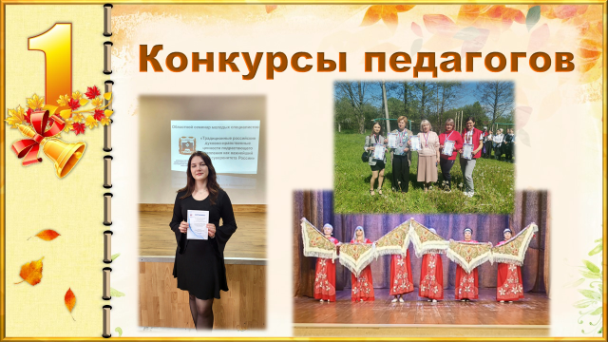
Учителя школы принимали участие в конкурсах:
Булгакова Л.А., Кужекина С.В., Новикова Е.В., Чернышева А.А., Шваля Т.Л, Филина И.Н., Купреева В., Денисенкова Е – участие в районном общежанровом конкурсе педагогических работников ОУ:
- Танцевальный ансамбль «Лебедушки» - 2 место в номинации «Танцевальное искусство»;
- Паршикова Е.В, Сергиенко Ю.Н.. – участие в муниципальном этапе акции «В будущее без риска»;
- Бычкова Т.Н. – призер районного конкурса воспитательных практик среди педагогических работников образовательных учреждений Брянской области;
- Паршикова Е.В – лауреат районного смотра художественной самодеятельности «Я вхожу в мир искусств»;
- Паршикова Е.В. – Хандешина Виолетта –лауреат 2 степени районного фестиваля-конкурса военно-патриотической песни «День Бессмертного полка. Парень из нашего города»;
- Дымская К.Л. – участие театральной студии в районном фестивале школьных театров «Классика в классы»
- Кужекина С.В. – 2 место вокальная группа в муниципальном этапе Всероссийского конкурса хоровых и вокальных коллективов;
- Кужекина С.В. – 3 место вокальная группа в районном конкурсе патриотической песни «Пою мое Отечество»;
- Кужекина С.В. – участие в муниципальном этапе конкурса юных экскурсоводов музеев ОО;
- Михалева Н.В. – участие учащихся в муниципальном этапе Чтения вслух;
- Михалева Н.В. – участие в районном конкурсе «Три орешка для Золушки»;
- Михалева Н.В – Варивода Софья –участие в муниципальном этапе областного конкурса «Лидер XXIвека в ДОО»;
- Михалева Н.В. – 1 место в районной игре «Горячие сердца»;
- Михалева Н.В. – участие в районном конкурсе декоративно-прикладного творчества «Ступеньки мастерства»;
- Михалева Н.В. – участие с 4 учащимися во Всероссийском конкурсе стикеров и цифровых наград #Мой Сферум -2024;

- Булгакова Л.А. – 1 место в районном конкурсе средств наглядной агитации и пропаганды по защите леса в 2024 году»;
- Стибунов В.В – участие в районном конкурсе юных инспекторов движения «Безопасное колесо»;
- Стибунов В.В. , Бычкова Т.Н.– 1 место команда юнармейцев в муниципальном конкурсе «Ратные страницы истории»;
- Стибунов В.В. , Бычккова Т.Н.– участие команды юнармейцев в областном конкурсе «Ратные страницы истории»
- Шваля Т.Л. – Вашечкин А., Сергунин А., Филина М. - участие во Всероссийском конкурсе детского рисунка «Персонаж здорового образа жизни»;

- Шваля Т.Л. –Шваля Матвей – участие в районном конкурсе творческих работ «Уроки Холокоста – путь к толерантности»;
- Шваля Т.Л. – Анашкина Таисия - участие в областном конкурсе детского рисунка «Охрана труда глазами детей-2024»;

Ефремова Е.А. – участие во Всероссийском конкурсе «Памяти героев верны!», объявленном фондом «Защитники Отечества»
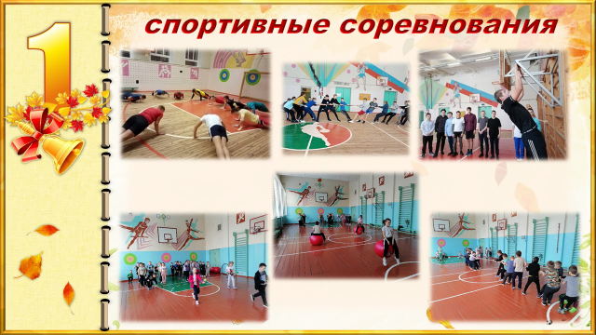

Участие в районных спортивных соревнованиях
Школа прияла участие в 19 районных и 3 областных спортивных мероприятиях. В 4-х стали победителями, в 5 призерами.

№ п/п | Районные и областные спортивные мероприятия | Участие | Победитель | Призер
1 | Легкоатлетическая эстафета, посвященная 80-летию освобождения Брянщины от немецко-фашистских захватчиков | +
2 | Первенство района по мини-футболу «Движение первых» | + |  | 3 место
3 | Первенство района по мини-лапте среди школьников | + | 1 место
4 | Первенство района по волейболу «Движение первых» | +
5 | Осенний легкоатлетический кросс | + | 1 место
6 | Первенство района по мини-футболу среди учащихся 2010-2011 года рождения | +
7 | Фестиваль ГТО 4-5 ступени | + |  | 3 место
8 | Первенство района среди школьников по настольному теннису | +
9 | КЭС-Баскет среди девушек | +
10 | КЭС-Баскет среди юношей | +
11 | Первенство района по волейболу среди девушек | +
12 | Первенство района по волейболу среди юношей | +
13 | Первенство района по лыжным гонкам | +
14 | Лыжня России | +
15 | Первенство района по баскетболу среди школьников | +
16 | Президентские спортивные игры | + | Теннис -1  Эстафета-1
17 | Президентские состязания | + |  | 3 место
18 | Легкая атлетика | + |  | Салова Ольга-2 место  Самаров Тимофей-3 место
19 | Стритбол «Движение первых» | +
Проблемы:
- Имеются дети и семьи, стоящие на различных видах учета. Поэтому необходим 100% охват этих детей дополнительным образованием, их занятость в свободное от учебных занятий время.
- Особый контроль классными руководителями посещаемости уроков обучающимися.

Учащиеся, стоящие на внутришкольном учете на коней 23-24 учебного года
№ п/п | Ф. И. ребенка | Класс | Причины постановки на внутренний учет
1 | Куценок Максим | 8а | Систематическое нарушение Устава школы: нарушение дисциплины на уроках, переменах,драка. | Повторно поставлен на учет  25.12.23 г.
2 | Шабловский Оскар | 6б | Самовольный уход из дома | На учете повторно с 6.03.24
3 | Холина Дарья | 6б | Самовольный уход из дома | Поставлена на учет 25.12.23 г.

Работа по профилактике правонарушений среди несовершеннолетних в школе проводится в тесном сотрудничестве со следующими службами: КДН при администрации района, ОПДН при районном отделении полиции.

Работа дошкольных групп.
В 2023 - 2024 учебном году в МАОУ Старская СОШ функционировало 2 группы для детей дошкольного возраста в режиме 10,5 часового пребывания:
· средняя группа «Колокольчик» (от 4 до 5лет);
· подготовительная группа «Ромашка» (от 6 до 7 лет);
Количество детей на конец учебного года составило – 27 человек

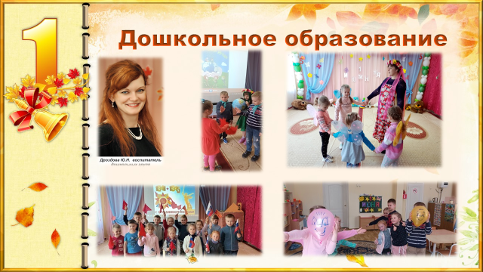
Педагогический коллектив осуществлял воспитательно - образовательную деятельность по «Основной общеобразовательной программе дошкольного образования», разработанной на основе программы нового поколения «От рождения до школы» Целью программы является создание благоприятных условий для полноценного проживания ребёнком дошкольного детства, формирование основ базовой культуры личности, всестороннее развитие психических и физических качеств в соответствии с возрастными и индивидуальными особенностями, подготовка к жизни в современном обществе, к обучению в школе,
Кадровый состав: 3 воспитателя-высшая категория -2, первая категории-1.
Участие в конкурсах:
В 2023-24 учебном году воспитанники приняли участие в 4 районных конкурсах. результативность -1 призер.Отмечаю снижение активности участия воспитанников и педагогов в конкурсах, а также качества подготовки.
Также проводились тематические утренники на высоком методическом уровне.

Развитие системы поддержки одаренных детей
Одним из направлений методической службы является работа с одаренными учащимися . В этом году МАОУ Старская СОШ по итогам муниципального этапа олимпиад заняла 3 место, в прошлом году 6 место.
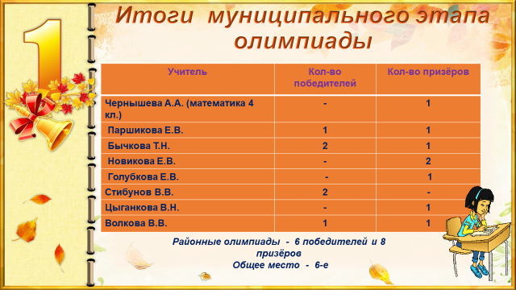
В школе – 4 победителя и 13 призеров ( в прошлом году было – 14)
По уровням:
5-9 классы:
-русский язык-7б класс, призер, учитель Паршикова Е.В
-физкультура 7, призер, учитель Голубкова Е.В.
-физика 7, призер, учитель Кужекин А.А.
-литература 8б класс, призер, учитель Паршикова Е.В.
-русский язык 8б класс, призер, учитель Дымская К.Л.
-английский язык-8 класс, призер, учитель Новикова Е.В.
-обществознание, 8б класс, победитель, учитель Бычкова Т.Н
-история 8б класс, победитель, учитель Бычкова Т.Н.
-экономика, 9, призер, учитель-Бычкова Т.Н.
-ОБЖ, 9б, победитель, учитель Стибунов В.В.
-физика, 9, призер, учитель-Кужекин А.А.
-информатика, 9, призер, учитель-Кужекин А.А
10-11 классы:
-обществознание,11 класс, победитель, учитель-Бычкова Т.Н.
-литература-10 класс, призер, учительЗавьялова С.А.
физкультура 10, призер, учитель Голубкова Е.В.
-русский язык-11 класс, призер, учитель Цыганкова В.Н.
ОБЖ, 11, призер, учитель Стибунов В.В.

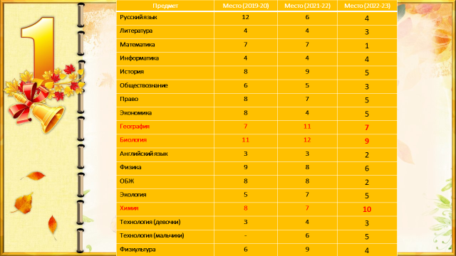

В рейтинге школ Дятьковского района места по предметам следующие:
2 место- информатика, английский язык
3 место- обществознание
4 место-физика, экономика, технология(дев.), ОБЖ
5 место –русский язык, литература, география, история, право, физкультура
6 место-экология
7 место-математика, технология (мальч.)
10 место-химия, биология

Проблемы:

- На протяжении трех последних лет самые низкие результаты на олимпиаде показывают обучающиеся по химии и биологии. (учителя Булгакова Л.А. и Ушакова Н.М.)
КАДРОВЫЙ СОСТАВ.
В школе работало всего педагогических работников – 26ч.
Образование высшее у педагогических работников - 24ч. – 92%.

АУП – образование высшее – 100%, высшая категория – 100%.

Кадровый состав учителей и воспитателей-26, высшая категория-16, 1-6,
1-соответствии (Тимашкова Т.А.),3-не имеет категории.(Михалева Н.В., Терещенко В.Ф., Леднева А.И.)

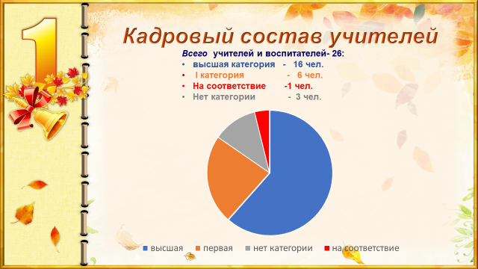

За последние пять лет 100% учителей прошли повышение квалификации по предметам.
В этом 2023-24году прошли повышение квалификации 10 педработников.

В школе работало 7 методических объединений в этом году. Все МО участвовали в методической работе школы: привлекались к проведению педсоветов, все регулярно проводили предметные недели по предметам.

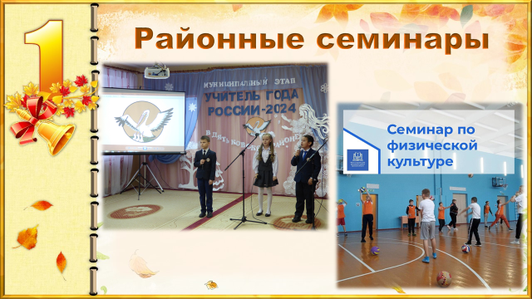

На базе МАОУ Старской СОШ были районные семинары : муниципальный этап Всероссийского конкурса «Учитель года России» в 2024 году в Дятьковском районе ,семинар по физкультуре. Все получили высокую оценку участников семинара и методистов ОО.
Проблемы:
- Необходимо повышать уровень квалификации учителям, постоянно проходить курсы повышения по всем направлениям своей работы, активный учитель – активный и успешный ученик!

ЗДОРОВЬЕ
Одним из приоритетов является здоровье школьников, в основе которого лежит правильное питание и оздоровление. Проявляя заботу о здоровье детей необходимо правильно организовать в школе горячее питание школьников.

Лучшие классы в организации горячего питания в 2023-24 учебном году:

- 100%-ный охват питания: 5а (Чернова С.Н.), 6а (Бычкова Т.Н.), ), 7а,10 (Булгакова Л.А.),

Самый низкий охват питания: 9а класс (Тимашкова Т.А.. - 68%)
В 2023-24 году в школе обучалось 5 детей-инвалидов ( во 2а-1, в 6а-2 (один с сахарным диабетом), 7а -1 (с сахарным диабетом), 11 кл-1 (на дому)
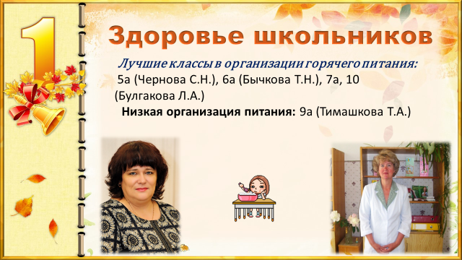

МЕДИЦИНА
В течение года учащиеся школы получали медицинское обслуживание в полном объеме. Работал медицинский кабинет под руководством Бочаровой Т.А., которая четко и качественно осуществляет контроль за выполнением санитарно-гигиенических требований и медицинского сопровождения.

Летний лагерь
Завершающим этапом работы школы стал летний лагерь. В июне отдохнули и оздоровились 170 учащихся. Работал трудовой лагерь
Продолжилась работа по озеленению школьной территории в течение всего лета.

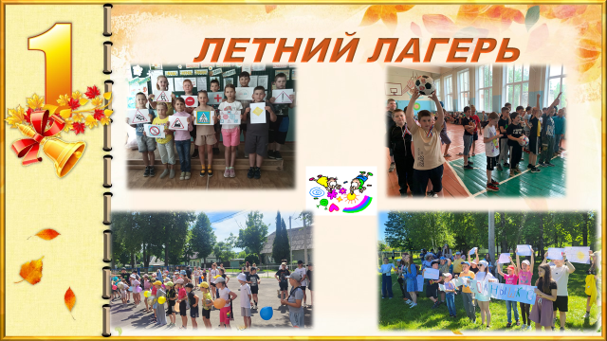

Серьезным этапом работы школы стала подготовка к новому учебному году.
30 июля прошла приемка школы районной комиссией.
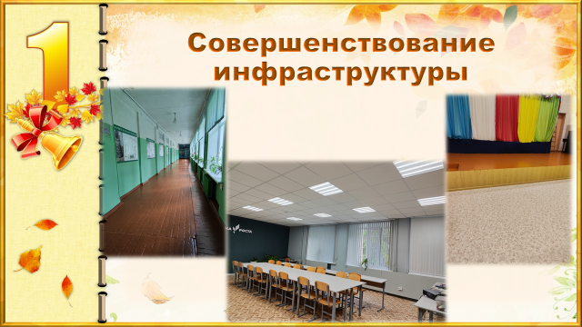

Проведен косметический ремонт.
- Покраска пола, стен на 1 этаже Старого здания
- Покраска санузлов в новом здании.
- Частичный ремонт перехода
- Ремонт пола актового зала: уложена фанера и линолеум.
- Проведена электропроводка в кабинете 15.
- Выполнен ремонт ступеней входа в здание
- Установлен новый унитаз в мужском туалете 2 этажа нового здания
- Приобретены и установлены водонагреватели в двух санузлах 1 этажа Старого здания
- Приобретен стол в пищеблок школы
- Приобретены жалюзи в 15 кабинет
- Частичная подкраска стен, дверей на разных этажах зданий
- Приобретение скамеек в столовую
- Скос травы на территории
- Получено оборудование по ЦОС на сумму 2 800 000 рублей.

Т.О. школа подготовлена к новому учебному году и принята 30. 07.24

Традиционно к началу учебного года МОО определяет рейтинг ОУ Дятьковского района 4 место.

Задачи на 2024-25 учебный год:

- Повышать качество знаний учащихся.
- Продолжить внедрение обновленных ФГОС в 3-х классах, 7-х классах, 11 классе с 1 сентября 2024 года.
- Усилить подготовку учащихся 9-х,11 классов к итоговой аттестации;
- Совершенствовать механизмы педагогического сопровождения олимпиадной подготовки, развитие интеллектуальных способностей высокомотивированных учащихся через включение к участию в конкурсах, олимпиадах, конференциях;
- Продолжить укрепление материально-технической и учебно-методической базы школы для создания соответствующих современности условий по обучению и воспитанию учащихся, охране их здоровья;
- Создать условия для реализации личных творческих способностей учащихся в процессе исследовательской и поисковой деятельности за счёт профессионального роста педагогов, активизация их творческого потенциала.
- Продолжить формирование гражданственности, патриотизма и национального самосознания учащихся на основе государственной идеологии.

Желаю Вам всегда быть на высоте, сил, творчества, счастья и крепкого здоровья!

